Региональный экзамен, 4 класс.

ЧАСТЬ 2

РАЗДЕЛ «ОКРУЖАЮЩИЙ МИР»

Прочти текст и выполни задания 1-2.

Её называют - край солнца. Тепла и солнечного света здесь очень много. Осадки выпадают редко и невыносимая летняя жара. Это делает условия существования растений крайне трудными. Неблагоприятно то, что жара совпадает с сухим периодом. Именно в летнее время, когда осадки необходимы, их выпадает ничтожно мало. Иногда в течение нескольких месяцев нет ни капли дождя. Нестерпимо жаркий день сменяется очень холодной ночью. Растительный мир беден.

1. О какой природной зоне говорится в тексте? Обведи нужную цифру.
2. степная зона
3. зона лесов
4. пустыня
5. зона арктических пустынь
6. Укажи верную цепь питания в этой природной зоне. Обведи нужную цифру.
7. ежевика - лемминг - песец
8. водоросли - рачки - сайка - гагарка
9. растения - заяц-беляк - рысь
10. скорпион - ушастый ёж - кобра
11. На рисунке схематично изображен скелет человека.

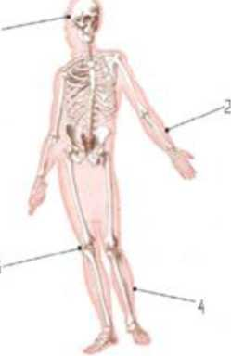

Какие части скелета обозначены на рисунке стрелкой? Обведи нужную цифру.

1. череп, плечо, колено, бедро
2. печень, желудок, кишечник, шея
3. стопа, череп, предплечье, колен
4. череп, предплечье, колено, голень

Прочитай отрывок из текста. Выполни задания 4-5.

- Скажи-ка, дядя, ведь не даром Москва, спаленная пожаром, Французу отдана?

Ведь были ж схватки боевые, Да, говорят, еще какие!

Недаром помнит вся Россия Про день Бородина!

1. О каком историческом событии идет речь в тексте. Обведи нужную цифру.
2. Ледовое побоище
3. Великая Отечественная война
4. Отечественная война 1812 года
5. Куликовская битва
6. Определи, в каком веке произошло описанное в тексте событие? Обведи нужную цифру.
7. в XX веке
8. в X веке
9. в XIX веке
10. в XVIII веке
11. Установи соответствие. К каждому элементу, данному в первом столбце, подбери элемент из второго столбца. Запиши ответ в таблице.

|  |  |
| --- | --- |
| Название | Определение |
| 1) География | а) Наука о небесных или космических телах |
| 2) Экология | б) Наука, занимающаяся изучением человека в прошлом. |
| 3) Астрономия | в) Наука о Земле |
| 4) История | г) [Наука](http://ru.wikipedia.org/wiki/%D0%9D%D0%B0%D1%83%D0%BA%D0%B0) о взаимодействиях живых организмов и их сообществ между собой и с окружающей средой. |

|  |  |
| --- | --- |
| Ответ: | |
| 1. |  |
| 2. |  |
| 3. |  |
| 4. |  |

РАЗДЕЛ «МАТЕМАТИКА»

1. Укажи, какая запись соответствует числу 4 905 037. Обведи нужную цифру.
2. четыре миллиона девяноста тысяч пятьсот тридцать семь
3. сорок девять тысяч пятьсот тридцать семь
4. четыре миллиона девятьсот пять тысяч тридцать семь
5. четыре миллиона девяноста пять тысяч тридцать семь.
6. Установи соответствие между единицами измерения. К каждому элементу, данному в первом столбце, подбери элемент из второго столбца. Запиши ответ в таблице.

Единицы измерения

Перевод единиц измерения

|  |  |
| --- | --- |
| 1) 1 т | а) 1000 мм |
| 2) 1 км | б) 100 кг |
| 3) 1 ц | в) 1000 м |
| 4) 1 м | г) 10 ц |

|  |  |
| --- | --- |
| Ответ: | |
| 1. |  |
| 2. |  |
| 3. |  |
| 4. |  |

1. Каким арифметическим действием находится неизвестное в уравнении: х:30 =6? Обведи нужную цифру.

1) сложением 2) умножением 3) вычитанием 4) делением

1. Найди значение выражения: 7712 : 8 + (39563 - 2356 -7). Обведи нужную цифру.

1) 2435 2) 31 868 3) 34 868 4) 24 035

1. Самолёт и вертолёт вылетели одновременно из одного пункта и летят в одном направлении. Какое расстояние будет между ними через 2 часа, если скорость самолёта 710 км/ч, а скорость вертолёта 290 км/ч?

Ответ: км р ас стояние между самолётом и вертолётом через 2 часа.

1. От проволоки длиной 8 м отрезали 9 кусков по 80 см каждый. Сколько проволоки осталось?

1) 70 см 2) 80 см 3) 90 см 4) 60 см

1. Найди площадь участка квадратной формы, если его периметр 36 метров. Обведи нужную цифру.

1) 24 м2 2) 81 м 3) 64 м 2 4) 81 м2

Рассмотри рисунок с диаграммой и выполни задание 14.

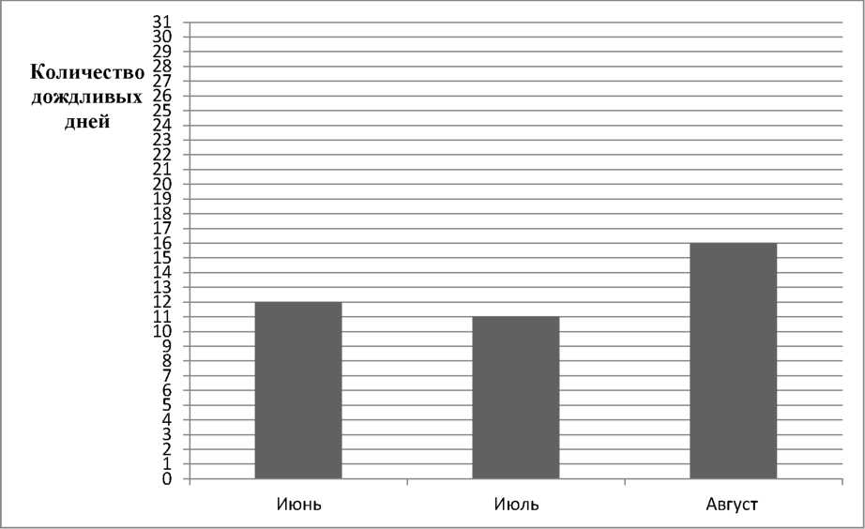

1. По диаграмме количества дождливых дней, определи:
2. Сколько дождливых дней было летом?

Ответ:

дождливых дней было летом.

1. Какой месяц был самым дождливым?

Ответ:

был самым дождливым.

1. На сколько меньше дождливых дней было в июне, чем в августе?

Ответ:

на дождлив ых дней было меньше в июне, чем в августе.

1. На сколько больше дождливых в августе, чем в июле?

Ответ:

на дождлив ых дней было больше в августе.

1. Сколько не дождливых дней было летом, если известно, что в июне всего 30 дней, в июле и августе по 31 дню?

Ответ:

не дождливых дней было летом.